Storstensuddens  Bryggförening  informerar: | 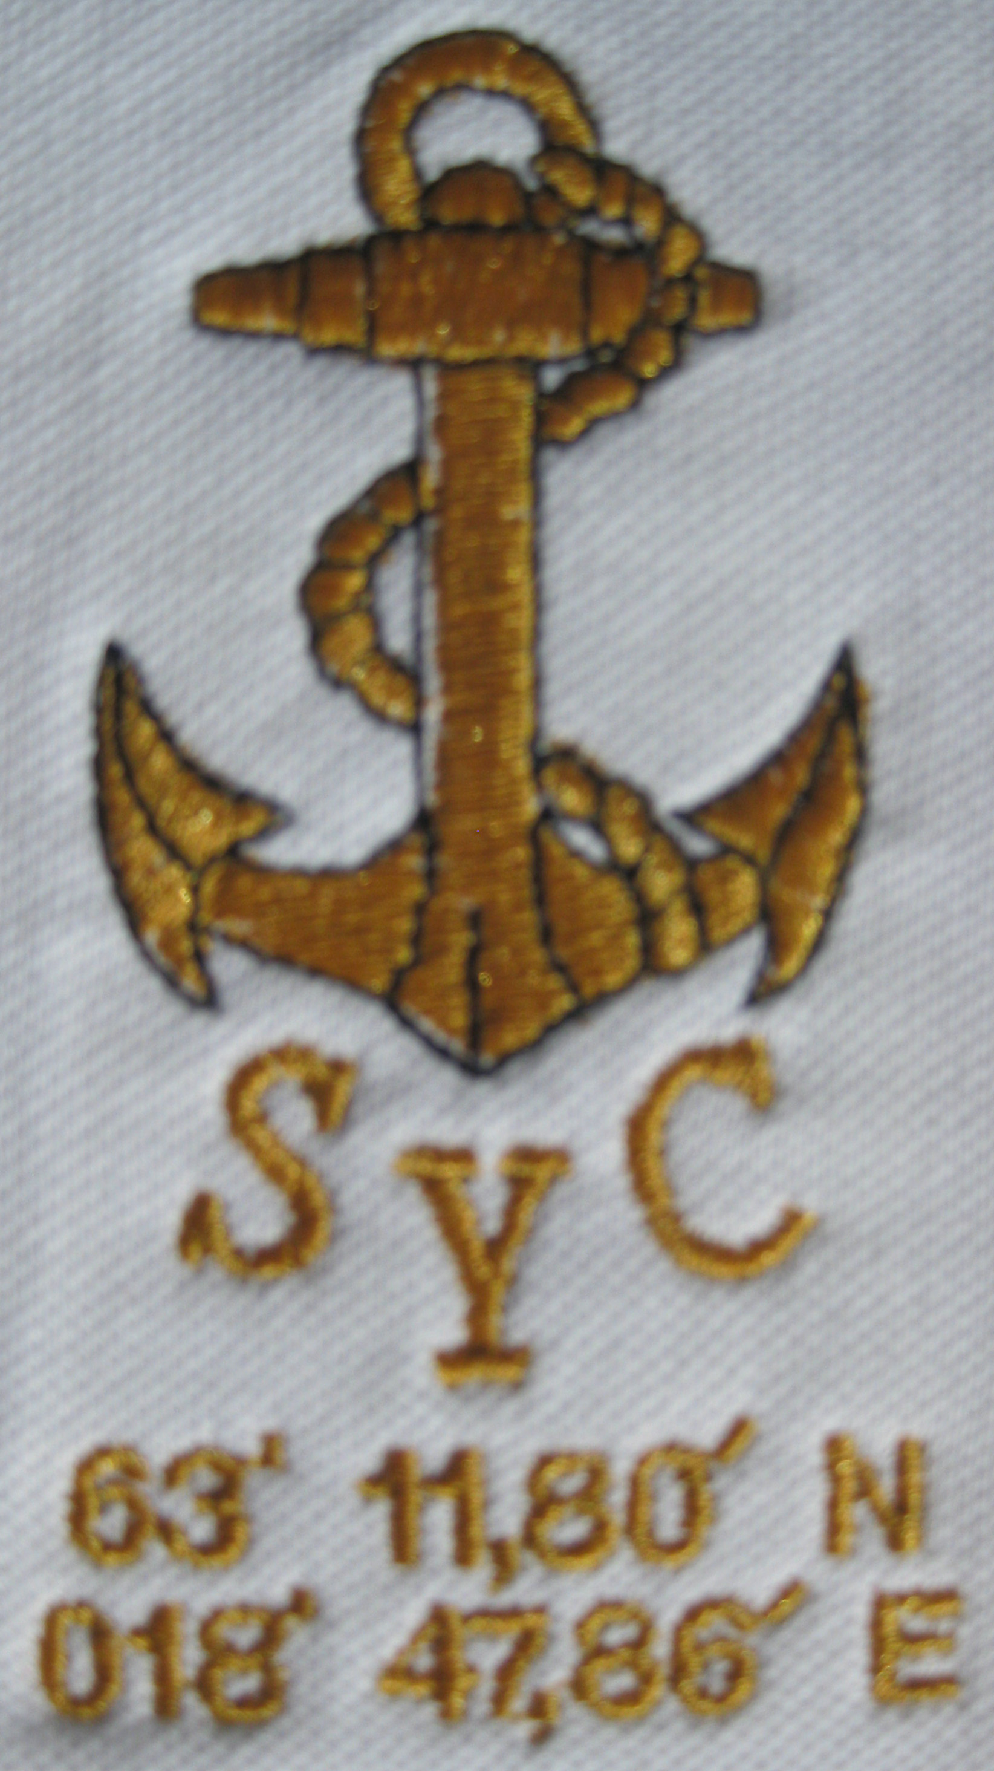

Vårjobb vid bryggorna
Torsdag (Kristi himmelsfärds dag) 5 maj kl 10.00

Dags igen för några timmars arbete vid bryggorna. Hoppas på stor uppslutning, kontakta även de som hyr er plats.
- Nedtagning av bommar
- Bryggarbete
- Allmän uppfixning av området

Gemensamt fika efter avslutat arbete.

Välkomna!
Styrelsen

